静安区社区教育课程教研基地完成2022-2023年度结项验收与2023-2024年度立项评审

2021年底，静安区启动首批社区教育课程教研基地的建设，现今，教研基地即将进入第三轮建设阶段。为推动教研基地逐步发挥作为课程教学研究中心的作用，更好地引领静安区社区教育的发展与专兼职教师的成长，静安社区学院于11月1日举行2023-2024年度静安区社区教育课程教研基地立项评审会，共和新路街道社区学校、江宁路街道社区学校、天目西路街道社区学校与彭浦新村街道社区学校申报了第三轮的教研基地。徐汇区教育督导事务中心督导二室主任马丹宇、长宁区社区学院社区教育指导中心主任张华亮两位专家莅临指导，静安社区学院社区教育部主任杨玉明出席会议。

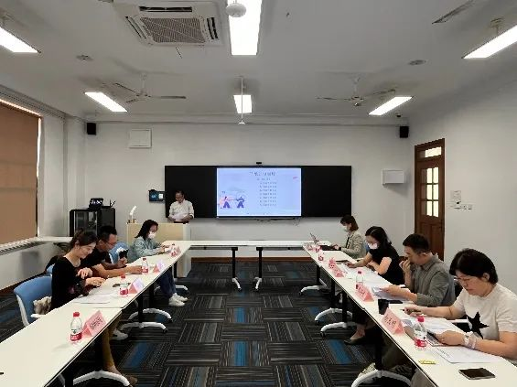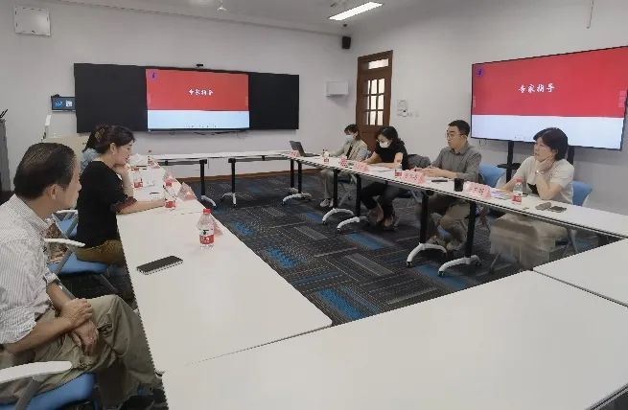

10月，静安社区学院组织了2022-2023年度静安区社区教育课程教研基地验收会，共和新路街道社区学校、江宁路街道社区学校、彭浦镇社区学校进行了结项汇报并通过验收。徐汇区教育督导事务中心督导二室主任马丹宇、普陀区人民政府督导室主任徐玉萍两位专家莅临指导，专家指出，教研基地应发挥好在区级层面的课程示范引领作用，抓好教研员队伍的建设，做好教研成果的推广与应用。杨玉明主任提出，教研基地的建设工作需要前期的摸底与调研、中期的规划与探索，后期的提炼与升华，静安区的社区教育课程教研基地已进入第三年的建设，期待有更多的成果与经验，在全区进一步发挥辐射引领作用。

